**Информация к проекту решения по заявлению:**

**1.12. ООО «НОИС-импорт»**

**Земельный участок:**

кадастровый номер **54:35:052365:199**;

местоположение:Российская Федерация, Новосибирская область, городской округ город Новосибирск, город Новосибирск, **р-н. Кировский**, ул. Ватутина, з/у 103/1;

площадь 20742 кв.м.;(планшет 1444, 1445, 1556, 1557).

**Зонирование:** Подзона специализированной малоэтажной общественной застройки (ОД-4.1)

**Заявленные требования:** *в части уменьшения минимального процента застройки в границах земельного участка* *с 30 % до 24,95 %.*

**Обоснование согласно заявлению:** *в связи с тем, что конфигурация земельного участка, наличие инженерных сетей, охранных зон инженерных сетей и санитарно-защитных зон автозаправочной станции и производственного предприятия являются неблагоприятными для застройки*

**Планируется: строительство магазина**

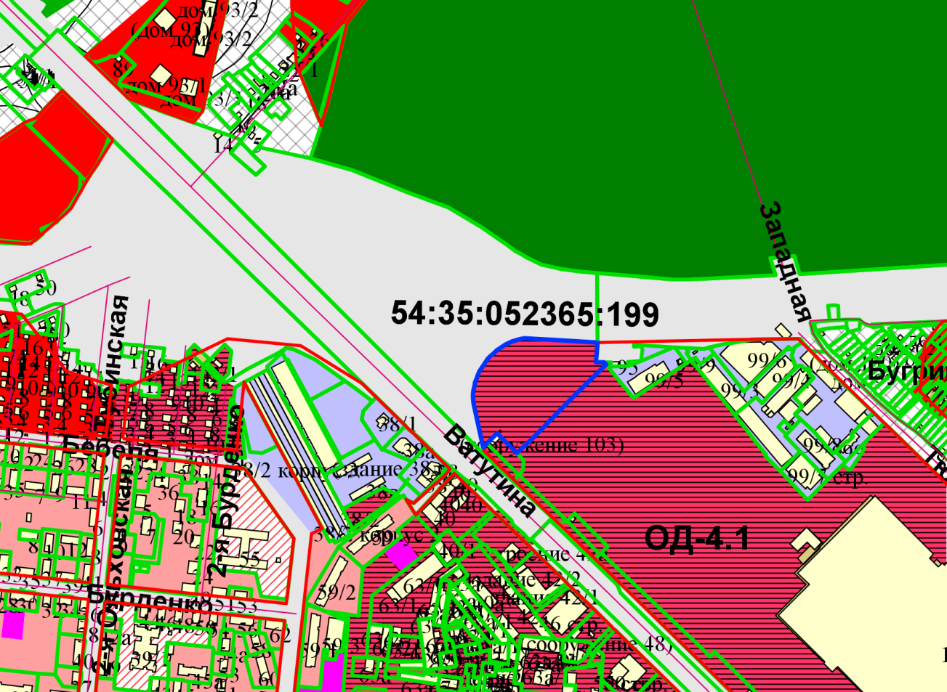

Приложения к заявлению: